Утверждаю

Министр по физической
культуре спорту Ростовской области

_______________Аракелян С.Р.

« » ______________ 2021г.

Утверждаю

Начальник Управления по физической культуре и спорту
г. Ростова-на-Дону

____________Браславский Д.А.

« » _______________2021г.

Утверждаю

Президент «Федерации
бодибилдинга г.Ростова-на-Дону и Ростовской области»

______________ Кострыкин Г.М.

« » _______________2021г.

7.Финансовые расходы.
Проезд, суточные, размещение иногородних участников производится за счет средств командирующих организаций. Организаторы турнира берут на себя расходы по оформлению места проведения соревнований, изготовлению афиш, пригласительных билетов, дипломов, бейджей, приобретению медалей, кубков и награждению победителей. Денежное вознаграждение победителей и призёров турнира осуществляется за счёт средств спонсоров..
8. Награждение победителей.
Спортсмены: юноши-бодибилдинг(абс); юниоры бодибилдинг (абс); ветераны-бодибилдинг(абс.); мужчины-бодибилдинг 75,80,90,100,+100кг; мужчины пляжный бодибилдинг 174, 178, +178см; мужчины-классический бодибилдинг 175, +175см; девушки-фитнес-бикини 158, 160, 162, 164, 166, 169, 172,+172см; девушки-фитнес-модель 166, +166см–занявшие в своих категориях 1, 2, 3 места награждаются: медалями, дипломами.
Абсолютная категория бодибилдинг (мужчины):
1 место – кубок, медаль, диплом, ден. приз.
2 место –медаль, диплом, ден. приз.
3 место – медаль, диплом, ден. приз.
4,5,6 место – диплом.
Абсолютные категории: бодифитнес, классический бодибилдинг-муж.,
классический бодибилдинг-жен., фитнес-жен., фитнес-муж., фитнес-бикини (ветераны), артистический фитнес,
велнес-фитнес, фитнес-бикини,
фитнес-модель, пляжный бодибилдинг:
1 место – кубок, медаль, диплом.
2 место – медаль, диплом.
3 место – медаль, диплом.
(размер денежного приза зависит от величины привлеченных средств спонсоров).
Настоящее положение является официальным вызовом на
соревнование
Тел. +7 (950) 86-03-800
vk.com/fbfro telegram.me/fbfro instagram.com/fbfro61

4

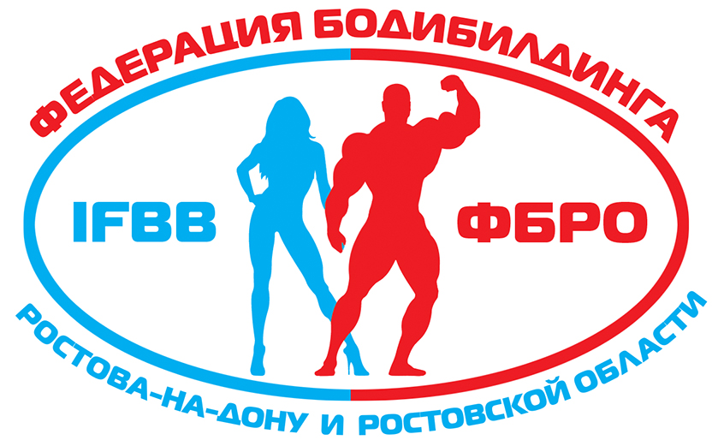

ПОЛОЖЕНИЕ
«КУБОК ДОНА»

КУБОК И ПЕРВЕНСТВО
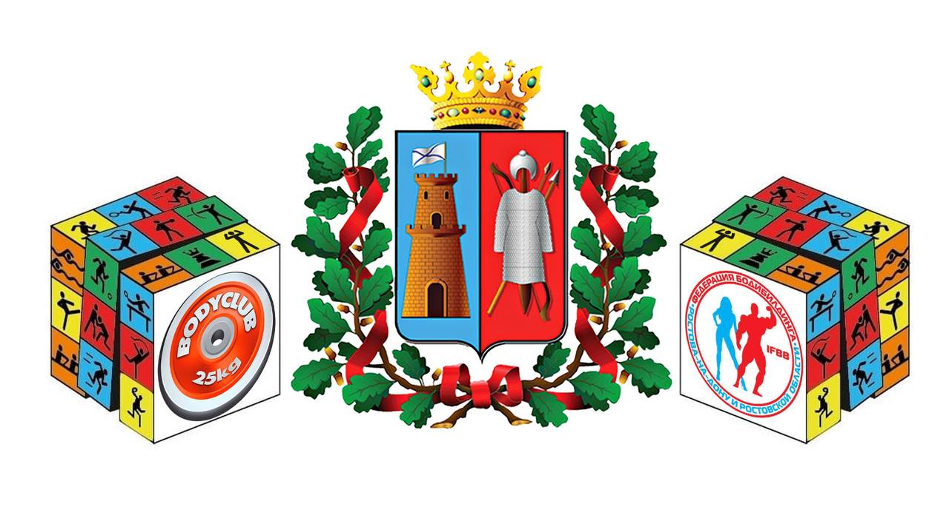
РОСТОВА-НА-ДОНУ И РОСТОВСКОЙ ОБЛАСТИ
ОБЛАСТИ
ПО БОДИБИЛДИНГУ И ФИТНЕСУ

.
.
г. Ростов-на-Дону 17 апреля 2022 г.

INTERNATIONAL FEDERATION OF BODYBUILDING AND FITNESS
1. Общие положения, цели и задачи.  Кубок и Первенство г.Ростова-на-Дону и Ростовской области по бодибилдингу и фитнесу-«Кубок Дона», проводится с целью:  1.Дальнейшего развития и популяризации бодибилдинга, фитнеса и спорта в целом в г. Ростове-на-Дону и Ростовской области под эгидой Международной Федерации бодибилдинга и фитнеса (IFBB).  2.Выявления сильнейших спортсменов г. Ростова-на-Дону и Ростовской области. Просмотр чемпионов и призеров для формирования сборной команды города и области для участия в Кубке России и Восточной Европы (с 21.04.22г. по 24.04.22г. в г. Челябинске.)  3.Выполнения спортивных разрядов и судейских категорий.  4.Популяризации здорового образа жизни и красивого тела.  2. Место и сроки проведения.  Соревнования проводятся 17 апреля 2022 года, в Областном Доме народного творчества (ОДНТ), по адресу г.Ростов-на-Дону, пл. К.Маркса 5/1, тел.240-78-35.  Проезд до ОДНТ:  - от ростовского аэропорта «Платов»: автобус № 700  - от ЖД вокзала Ростов-Главный маршрутка №, 3, 80; автобус № 3, 7, 12, 80.  3. Руководство соревнованиями, судейство.  Общее руководство по подготовке и проведению соревнований осуществляет Министерство спорта Ростовской области и М.У.«Управление по ФКиС г.Ростова-на-Дону». Непосредственное управление проведением соревнований возлагается на Федерацию бодибилдинга г.Ростова-на-Дону и Ростовской области, атлетический клуб «Бодиклуб», оргкомитет. Судейство соревнований осуществляет судейская коллегия, состоящая из представителей Федераций городов Южного региона России по правилам IFBB. Главный судья соревнований – Кострыкин Г.М. (г. Ростов-на-Дону) – президент ФБРО, тел.: 8 (950) 86-03-800.  Члены судейской коллегии (судьи, стажеры – желающие принять участие в судействе) должны предварительно подтвердить свое участие до 4 апреля 2022г.  по e-mail: e-ll-a@yandex.ru-секретарь ФБРО-Золотухина Э.Л.  Судьи без формы к судейству не допускаются.  4. Участники соревнований.  К участию в соревнованиях допускаются атлеты, предварительно подтвердившие свое участие до 4 апреля 2022г. секретарю ФБРО, а заявкой, с визой руководителя городской, региональной федерации или спорткомитета, лично присутствующие на регистрации 17 апреля 2022 г. с 08.00-11.00 по адресу: пл. К. Маркса 5/1, ОДНТ. Спортсмены, являющиеся членами федераций альтернативных IFBB: NABBA, WABBA, WFF и т.д., а также участвовавшие в турнирах этих федераций (решение Президиума ФББР от 20.12.2018г.), к участию в соревнованиях не допускаются.  2  Ответственность за нарушение правил ФББР по поводу участия в соревнованиях альтернативных организаций на сайте: http://fbbr.org/2018/1615. Соревнования, которые проходят под эгидой ФББР, включены в календарный план соревнований ФББР см. www.fbbr.org, раздел Календарь соревнований. Справки по телефону: +7 (953) 149-98-09 или по e-mail: info@fbbr.org.  2 |  | 5. Определение победителей.  Победитель в соревнованиях определяется согласно правилам IFBB по наименьшей сумме мест. При равном количестве мест преимущество имеет спортсмен, у которого больше высших мест, а при равном количестве высших мест – преимущество имеет спортсмен, у которого меньше низших мест.  На регистрации участников при себе необходимо иметь:  • Стартовый взнос – 2500 руб. (для каждого участника соревнований и представителя).  • Паспорт (свидетельство о рождении), заявку с визой врача, заполненная анкета участника.  • Плавки, купальник для выступления.  • ВНИМАНИЕ!!! Запрещено использовать пачкающие кремообразные гримы. При обнаружении за кулисами судьёй при участниках использования запрещённого грима, спортсмену даётся время на приведение своего грима в порядок, если это не нарушает регламента турнира. Если это нарушение будет обнаружено на сцене, то участник отстраняется от соревнований.  • Flash-накопитель с записью музыки (для вольных упражнений): бодибилдинг – 1 мин, фитнес, артистический фитнес – 1,5 минуты.  ВНИМАНИЕ!!! Уточнение по соревновательным костюмам. Фитнес, бодифитнес, фитнес-бикини, фитнес-модель, велнес-фитнес, артистический фитнес: максимальная толщина подошвы туфель–1 см, максимальная высота каблука–12см., выступления в купальниках цветовой гаммы по собственному выбору  6.Программа соревнований.  17 апреля с 8-00-12-00-аккредитация .  24. Классический б/б (абс.)-муж. ПЕРЕРЫВ  25. Фитнес-бикини-158см;  26. Фитнес-бикини —160 см;  27. Бодибилдинг (муж.) – мастера;  28. Фитнес-бикини –162 см.;  29. Бодибилдинг (муж.) – 75 кг;  30. Фитнес-бикини –164см;  31. Бодибилдинг (муж.) – 80 кг;  32. Фитнес-бикини –166 см.;  33. Бодибилдинг (муж.) - 90 кг;  34. Фитнес-бикини –169 см.;  35. Бодибилдинг (муж.) – 100 кг.;  36. Фитнес-бикини – 172 см.;  37. Бодибилдинг (муж.) – +100 кг;  38. Фитнес-бикини – св.172 см.;  39. Фитнес-бикини – абс.;  40. Бодибилдинг (муж)-абс.  Начало: 13:00  1. Юноши(б/б) – абсолютная категория;  2. Юниоры(б/б) – абсолютная категория;  3. Фитнес (муж)-абс.. – 1раунд;  4. Фитнес (жен.)-абс. – 1 раунд.;  5. Фитнес (муж.)-абс. – 2раунд;  6. Фитнес (жен.)-абс.- 2 раунд;  7. Бодифитнес — абс.;  8. Пляжный бодибилбинг – 174 см;  9. Классический б/б-абс.-женщины;  10. Пляжный бодибилбинг – 178 см;  11. Велнес-фитнес-абс.;  12. Пляжный бодибилбинг – св.178 см;  13. Фитнес-бикини-абс. – мастера;  14.Пляжный бодибилбинг – абс.  15.Фитнес-модель-166 см - 1 раунд  16.Фитнес-модель- +166 см-1 17.Классический б/б-175см.-муж  18.Арт. фитнес-абс. — 1 раунд  19.Фитнес-модель-166 см - 2 раунд  20.Фитнес-модель- св.166-2 раунд  21.Фитнес-модель — абс.  22.Арт. фитнес-абс. — 2 раунд; 23.Классический б/б- св.175см. муж.;  Внимание!  В расписании турнира возможны изменения.

